**CÂU HỎI CHƯƠNG 5**

**Câu 1:**

* Đồ thị (Graph) G = (V, E) là một bộ gồm 2 thành phần:
* Các phần tử của V gọi là các đỉnh ( Vertex) (V # 0)
* Các phần tử của E gọi là các cạnh (Edge), mỗi cạnh tương ứng với 2 đỉnh.
* Ví dụ:

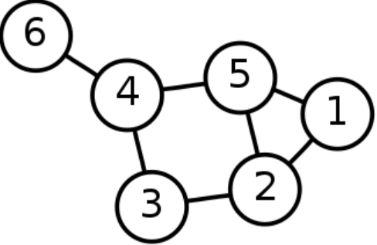

V ={ 1, 2, 3, 4, 5, 6}

E ={(1,2),(1,5),(2,5),(2,3),(3,4),(4,5),(4,6)}

* Các loại đồ thị: có hướng, vô hướng (đồ thị liên thông).
* Ngoài những đồ thị đã học, còn có đồ thị hỗn hợp, đơn đồ thị, đa đồ thị,đồ thị đơn giản.

**Câu 2:**

Để biểu diễn đồ thị trên máy tính, ta có 2 cách: biểu diễn bằng ma trận kề và danh sach kề